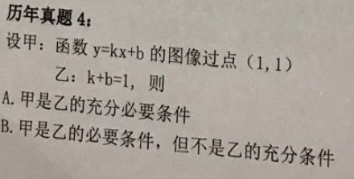

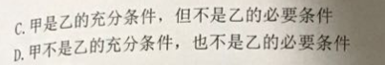

1. 充分条件：只要有A，就一定能达成B，A是B的充分条件。
2. 充分不必要条件:有A，一定能达到B；就算没有A，也有可能达到B。
3. 必要条件：如果能做到A，则必定做到了B，B是A的必要条件。
4. 必要不充分条件：如果能做到A，则必定能做到B，但如果做到B的话，还不够做A．
5. 函数 y = kx+b是什么。

关于第3点，画图，但是都是未知数？注意看题，题目给出了坐标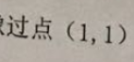，

步骤1. 当x = 1， y = 1

步骤2. 说 y = kx + b成了：1=k+b（和乙一样）

所以按照推断的逻辑（步骤），只有当通过了，乙才会发生。另外，一旦甲发生了，乙就会发生。所以甲即是乙的充分又是必要条件

答案：应该是A，这个需要确认一下。